附件2：“智慧团建”系统进行团员教育评议操作指南
一、“智慧团建”中团支部书记关于团员教育评议的操作方式
（一）路径：
“福建共青团”微信公众号——智慧团建——团的会议——发起会议——年度评议会
（二）操作步骤
1、支部评议大会基本情况填写：
进入微信公众号“福建共青团”，登入福建智慧团建系统，点击团的会议，点击下方发起会议，选择年度评议会，根据实际情况填写：主持人姓名、会议地点及团员到场情况。信息填写后点击右下角“发起会议”，发布后进入“评议工作说明”界面。请各团支部书记仔细阅读后根据实际情况填写“自我评述”开始时间和结束时间、“互相评述”开始时间和结束时间。（注意：“互相评述”开始时间应在“自我评述”结束时间后）“评议工作说明”填写完成后点击“下一步”根据实际情况确认参加评议的人员（原则上全体参与评议）注：保留团籍的党员，已参加党内党史学习教育专题组织生活会的，可不参加团内专题组织生活会；未参加的，应参加团内专题组织生活会。保留团籍的党员可不参加团员先进性评价和团员教育评议，自愿参加者不限。“评议人员”确认后进入“开始自我评述”。
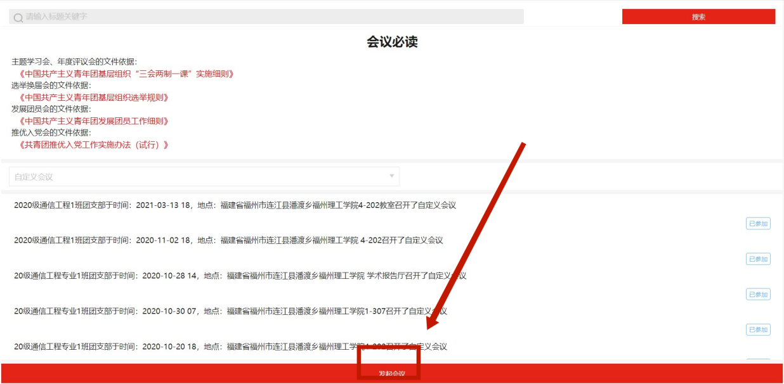
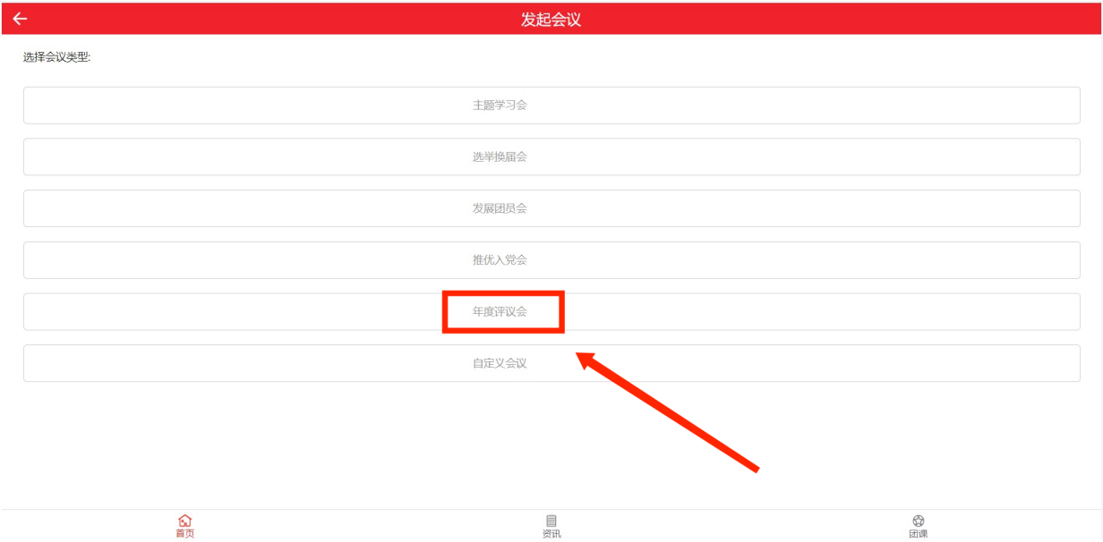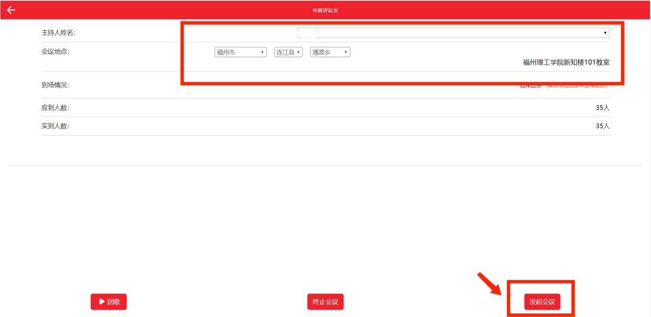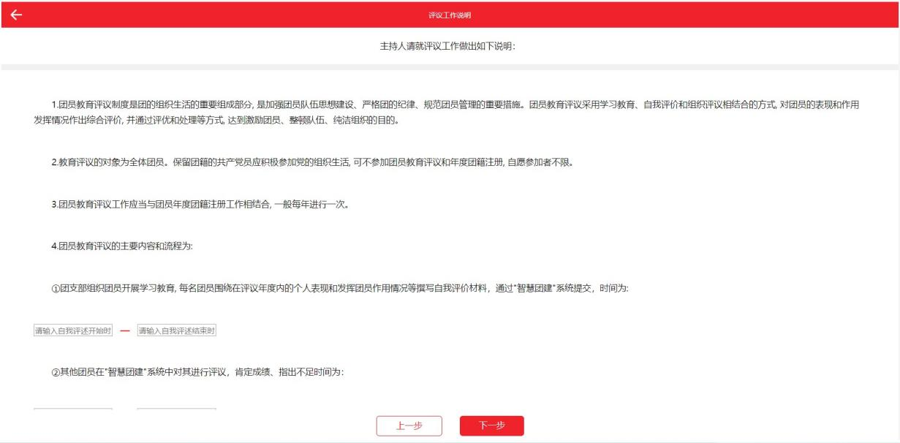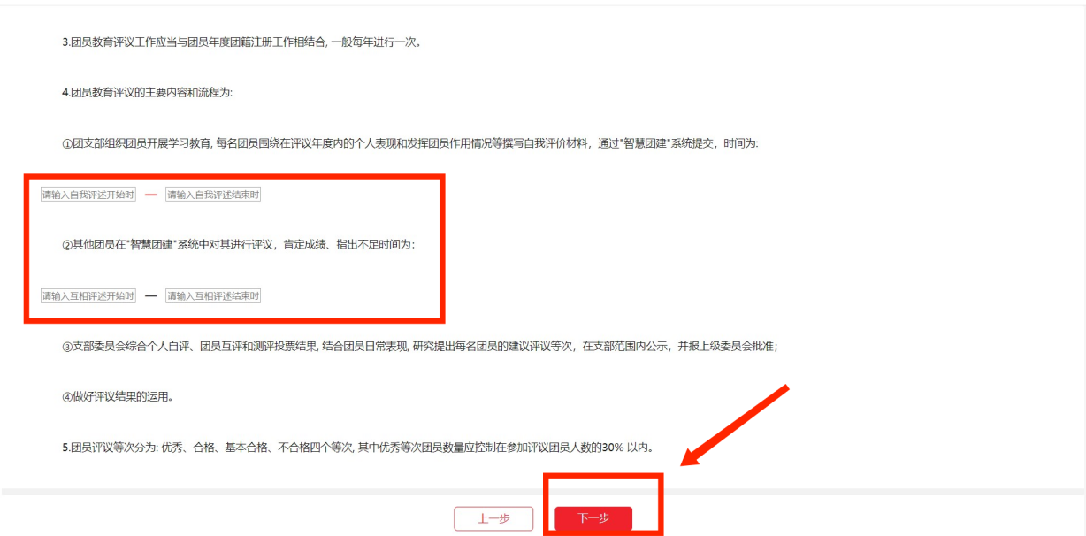
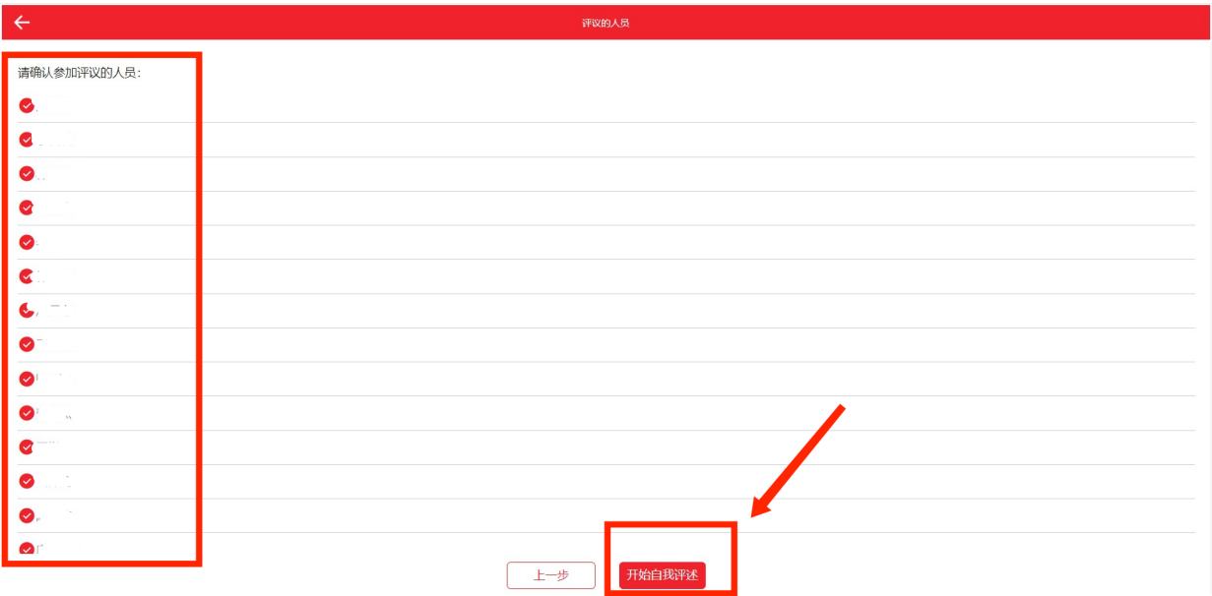
2、自我评述阶段：
团支部书记本人根据自己评述内容完成本人自我评述，且此时团支部书记应通知各团支部团员进入“福建智慧团建系统”进行“自我评述”本人评述内容（团员参与评议操作流程见二、“智慧团建”中支部团员关于团员教育评议的操作方式）。团支部书记完成本人自我评述后，可查看本团支部“自我评议记录”情况，待本团支部所有团员皆完成自我评议后，点击下方“开放互相评议”（此过程不可逆，请谨慎提交!）
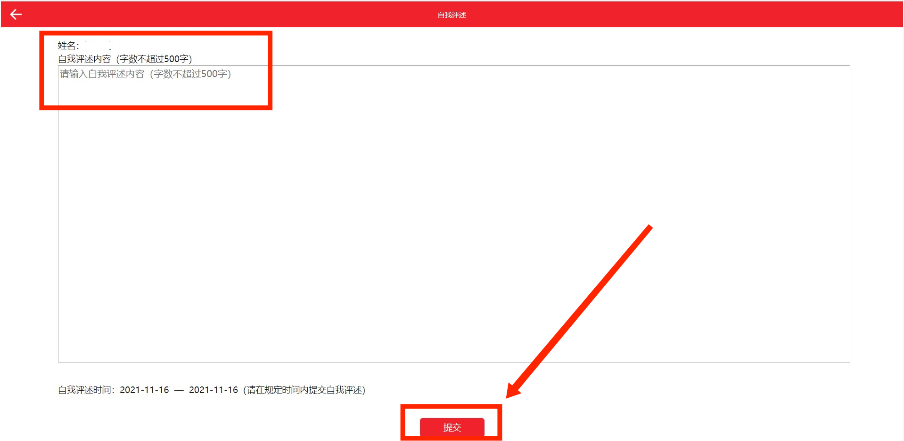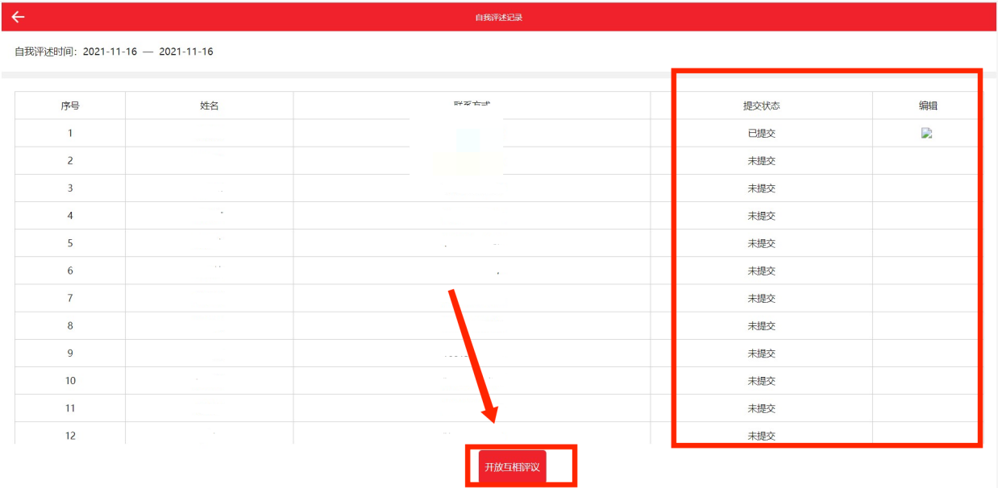
3、团员互相评议阶段：
团支部书记本人可根据查看各团员的自我评述及团员评议标准对各团员进行评价，且此时团支部书记应通知各团支部团员进入“福建智慧团建系统”进行“团员互相评议”（团员参与评议操作流程见二、“智慧团建”中支部团员关于团员教育评议的操作方式）。团支部书记完成本人自我评述后，可查看本团支部“自我评议记录”情况，待本团支部所有团员皆完成“团员互评”后，点击下方下一步，进行“组织意见”的填写。
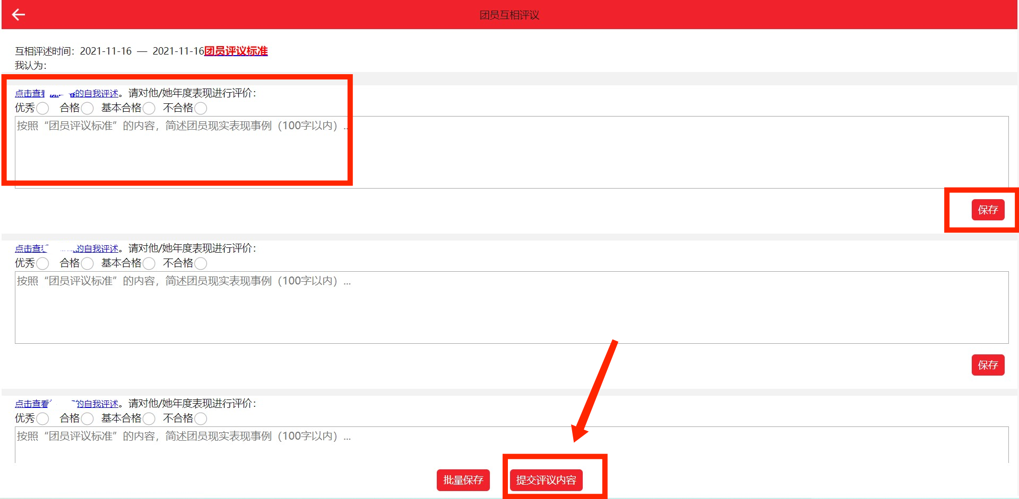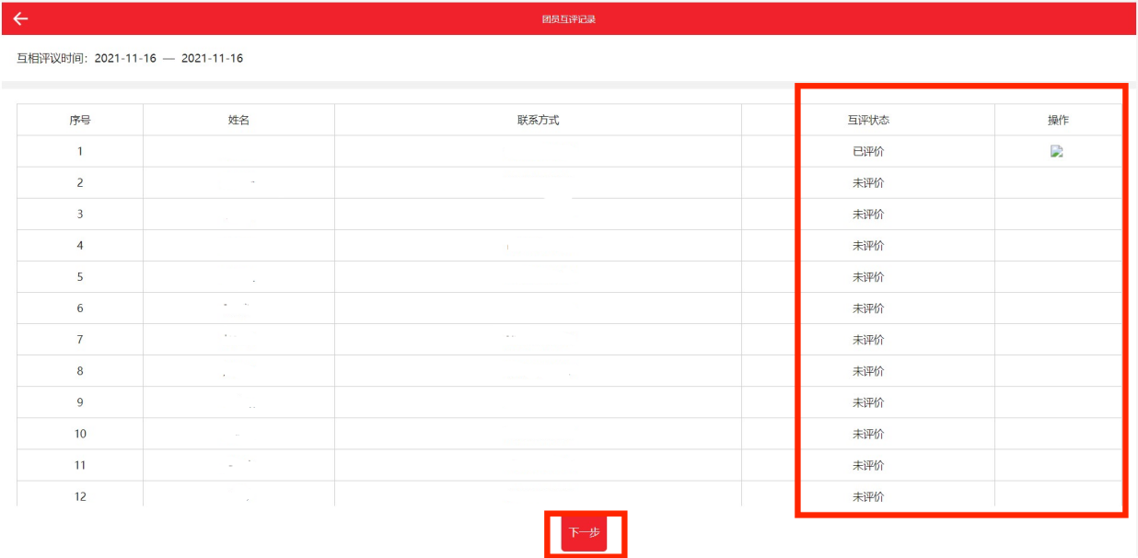
4、组织意见填写阶段：
支部综合评价需根据互相评议结果情况秉持实事求是、公平公正的态度进行填写。支部综合评价结果中优秀等次团员数量应控制在参评团员人数的10%以内。
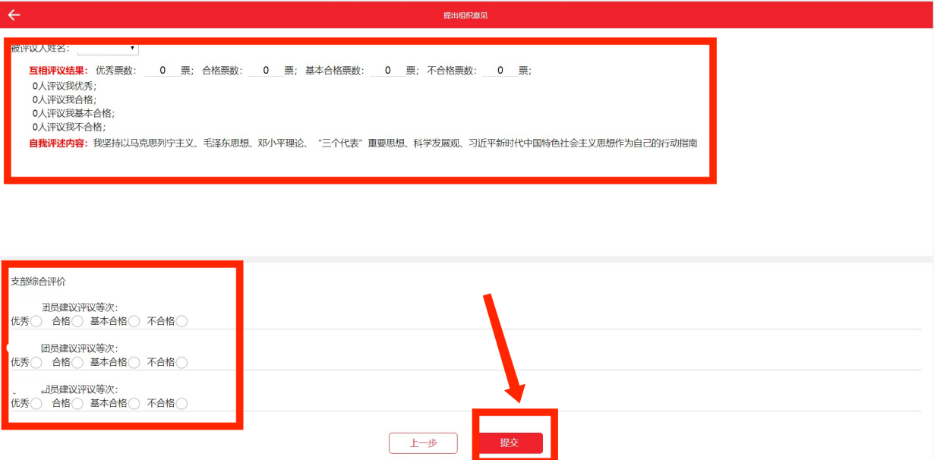
5、生成决议阶段：
团支部书记提交支部综合评价后，智慧团建系统自动生成“关于年度评议会表决结果的报告”
